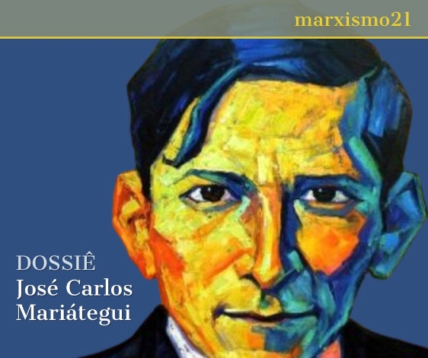
EM BUSCA DE NOVAS ABORDAGENS: MARIÁTEGUI RELOAD

Um dos traços que marcaram a trajetória de José Carlos Mariátegui (1894-1930), pensador marxista peruano, foi o papel de divulgador. Foi com esse objetivo, por exemplo, que a Empresa Editorial Minerva foi fundada em 1925, junto com seu irmão Julio César. A tarefa de organizador da cultura foi árdua, lenta e acidentada. Era preciso trazer as novidades literárias, políticas e científicas para seu país e fazer com que fossem acessíveis ao público peruano. Ora, depois de 130 anos de seu nascimento, a tarefa de difusão da herança mariateguiana continua viva pelo mundo. Contudo, entre nós, fica a pergunta: como tem sido a divulgação mariateguiana no Brasil?

Apesar da obra de Mariátegui estar circulando cada vez mais em território brasileiro, principalmente no espaço acadêmico e na militância política e social de esquerda, mais abertas com a cultura latino-americana, ele ainda é pouco conhecido entre nós. Isso é perceptível, inclusive, na maioria das pesquisas no país que abordaram o pensador peruano como objeto de estudo. Em geral, os trabalhos que foram realizados tomaram como base coletâneas, ficando reféns de certos textos canonizados e negligenciando outros tantos. Em alguma medida, isso tem limitado uma análise mais acurada e aprofundada da obra do autor peruano. Desse modo, o acesso a um material mais substantivo, de primeira linha, torna-se imprescindível na perspectiva e no desejo de novas pesquisas criativas. Este dossiê de marxismo21 procura suprir, ao menos parcialmente, essa lacuna e disponibilizar materiais importantes de e sobre Mariátegui para o público brasileiro.

Aqui será possível consultar os vinte volumes da Ediciones Populares de las Obras Completas de Mariátegui, iniciativa empreendida pelos familiares de Mariátegui (a viúva Ana Chiappe e seus quatro filhos, Sigrifido, Javier, José Carlos e Sandro) e publicada paulatinamente nas décadas de 1950, 1960 e 1970. É verdade que nem todos os pequenos tomos são compostos de textos de Mariátegui. Há neles os primeiros estudos biográficos, como de personagens que tiveram contato com Mariátegui, como Armando Bazán, María Wisse, Jorge del Pardo, bem como poemas dedicados ao editor de Labor. Ao lado delas, está também disponível os oito volumes dos Escritos Juveniles, a assim chamada “idade da Pedra” de Mariátegui, publicada entre 1987 e 1993. São centenas de textos, como poesia, contos, peças de teatro, crônicas, entrevistas, ensaios etc.

Como se sabe, a função de editor foi uma atividade considerável na trajetória Mariátegui. Como jornalista, os jornais e revistas eram o espaço cultural que sua escrita ganhava materialidade e circulação. Nesse sentido, o maior empreendimento editorial do itinerário mariateguiano foi a revista Amauta. Editada entre 1926 e 1930, com 32 números, tendo Mariátegui como editor-chefe, a revista até hoje surpreende pela organização e criatividade estética e política. Além das 32 edições disponíveis, também será possível consultar alguns números da revista Claridad (Lima, 1923-1924) e dois números de Libros y Revistas (Lima, 1926) A primeira, sob a direção de Haya de la Torre, foi uma revista surgida em decorrência de setores sociais emergentes que ajudaram a construir a Universidade Popular González Prada. Mariátegui foi colaborador da revista e foi decisivo para consolidar seu vínculo entre operário-estudantil e se tornar um porta-voz fundamental da “nova geração”. Livros y Revistas, por seu turno, foi um boletim bibliográfico que procurou difundir revistas latino-americanas e europeias, uma antessala da revista Amauta. Trata-se de verdadeiros documentos históricos para reconstrução do itinerário de Mariátegui, mas também da história intelectual e da história social das revistas na América Latina.

Teses de doutorado e dissertações de mestrado brasileiras também ganham destaque neste dossiê. O explícito aumento delas tendo como principal objeto de estudo Mariátegui, reforçam sua importância no Brasil. Além disso, selecionamos um número relevante de artigos acadêmicos e resenhas que estão dispersos nos mais variados periódicos brasileiros, com abordagens, conteúdos e ênfases distintas. Trazemos também alguns vídeos raros sobre o Amauta.

Por fim, destacamos um outro material fundamental para consulta: o Archivo Digital José Carlos Mariátegui. Ela foi concebida pelo engajamento de José Carlos Mariátegui Ezeta (neto de Mariátegui), o historiador Ricardo Portocarrero Grados (ex-diretor da Casa Museo José Carlos Mariátegui) e da bibliotecária Ana Torres. Trata-se de um site com diversos formatos digitais e ferramentas de visualização com alta resolução, fotografia, documentos, correspondência, com destaque para digitalização dos escritos originais de Mariátegui. Com efeito, há ainda muito material que falta digitalizar, mas essa tem sido uma iniciativa decisiva o que torna obrigatória a qualquer pesquisador sobre Mariátegui do mundo, consultar esse Arquivo.

Esperamos que, com este dossiê, possamos, efetivamente, conhecer melhor a integridade da obra mariateguiana e sair de lugares comuns que alimentam a canonização de sua figura. Avançar para além de imaginários que instrumentalizam seu pensamento é tarefa precípua da crítica, propondo novas abordagens teóricas e metodológicas.

Deni Alfaro Rubbo
Lucas Miranda Arean
Matheus de Carvalho Barros
Leandro Galastri

